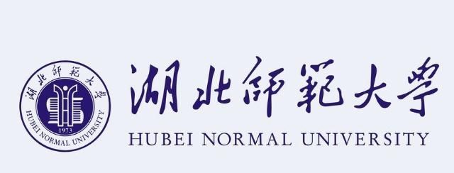
湖北师范大学同等学力申请硕士学位
课程与教学论--物理专业招生简章

- 学校简介：
湖北师范大学是一所以教育学、文学、理学、工学为主要学科门类，以教师教育为特色，以服务基础教育为主体的省属重点本科高等师范院校，具有硕士学位授予权，是全国本科教学工作水平评估优秀学校、国家产教融合发展工程应用型本科建设高校、湖北省国内“双一流”建设高校。学校师资力量雄厚，现有专任教师1122人，教授133人，副教授350人。具有博士学位的343人，硕士学位的579人。建校47年来，共培养各类毕业生10余万人，毕业生中绝大多数扎根在湖北省基础教育第一线。学校已成为湖北省高等师范教育的骨干力量，是培养湖北省基础教育师资的重要基地。
课程与教学论是教育学专业硕士研究生开设的一门专业课程，包含有课程论、教学论、学科教学论等，课程与教学是学校教育的基本工作，是教师在每日工作中需要解决实际的课程与教学问题，目前本校开设了课程与教学论物理专业同等学力申硕学习班，为广大在职社会需要晋升人士提供提升学历的学习机会。

- 培养目标：
本专业培养具备物理教育教学领域坚实的基础理论和系统的专门知识，熟悉基础教育改革，掌握基础教育改革的新理念、新内容和新方法，具有较强的解决实际问题的能力，能够承担物理专业的教育教学和研究工作的高素质应用型人才。

- 培养优势：
1、【免试入学，在职学习】学员满足入学条件可免试入学，在职学习提升能力，工作学习两不误；
2、【师资雄厚】学科专业选用有丰富教学经验的师资授课，浓缩课程精华，提高申硕率；
3、【申硕科目少】学员满足申硕条件参加全国统一同等学力申请硕士学位考试，外语+专业综合，百分制六十分及格难度较低；
4、【学习方式灵活】本专业设线上（录播或直播）与线下讲座相结合，学员不受时间、地域限制随时可学习，方便灵活；
5、【可获名校证书】拟申请硕士学位的同等学力人员具备条件后，经学校学位评定委员会批准，授予湖北师范大学硕士学位证书；
6、【学知识结人脉】学习期间不定期举行课外活动，学知识结高端校友人脉。

- 课程设置：

课程与教学论--物理专业课程
中国特色社会主义理论与实践 | 第一外国语 | 现代教育原理导论
教育基本理论专题研究 | 教育研究方法导论 | 物理学研究方法论
物理课程与教学论 | 教育学 | 心理学
物理教育测量与评价 | 物理实验教学研究 | 马克思主义与社会科学方法论
注：部分课程参照实际教学
- 报考条件：
1、拥护中华人民共和国宪法、遵守法律、法规，品行端正的在职人员。
2、申请硕士学位的在职人员应具有大学本科学历且已获得学士学位，并在 获得学士学位后工作三年以上（含三年）或者虽无学士学位但已获硕士或博士学 位，在申请学位的专业或相近专业做出成绩。
3、具有专科学历或本科学历无学士学位者，具有两年以上工作经验，经申请也可报读，但不能申请硕士学位。
- 培养方式和学制：
授课方式：线上（录播或直播）与线下讲座相结合
学制：1.5-2年

- 报名材料：
1、有效身份证件、学位证书、毕业证书原件并交复印件各一份；
2、填写“湖北师范大学接受在职人员以同等学力申请硕士学位登记表；
3、已发表或出版的与申请学位专业相关的学术论文、专著或其它成果 ；
4、报名时需带同一底版近期一寸免冠照片三张。

- 报名费用：
1、报名注册费：500元；
2、学费：18000元；
3、增费：15500元（含：教材资料费、网课平台费、学习管理费、考务综合费、教研活动费—讲座、班务管理费）。
4、答辩费：4000元

- 获取证书：
1、学员完成课程学习且成绩合格，由学校颁发 “湖北师范大学研究生课程进修班结业证书”（加盖湖北师范大学的钢印、红印、 校长印）；
2、满足同等学力申请硕士学位条件学员可申请申硕考试，成绩合格可获取湖北师范大学硕士学位证书，学位网可查。

